Исследование биодеградации кремниевых наночастиц методом комбинационного рассеяния света
Цуриков К.Э., Наташина У.А.

Студенты
Московский государственный университет имени М.В.Ломоносова,
физический факультет, Москва, Россия
E–mail: tsurikovk@mail.ru

Кремниевые наночастицы (SiNPs) в настоящее время находят широкое применение в биомедицине, что обусловлено их свойствами низкой токсичности и биодеградируемости [1]. В настоящее время биодеградация SiNPs в основном доказана биологическими методами, когда содержание наноматериала в тканях организма оценивается с помощью гистологических методов (микроскопии срезов тканей), либо анализом состава сожженных органов и тканей [2]. Отметим, что данные методы не только являются трудоемкими, но и зачастую могут приводить к ошибочным результатам.
В настоящей работе впервые представлен метод контроля процессов биодеградации SiNPs с помощью КРС. Данный метод позволяет in situ наблюдать не только проникновение наночастиц живые клетки, но и напрямую визуализировать биодеградацию наночастиц в клетках.
SiNPs получались измельчением пленок пористого кремния в планетарной мельнице. В настоящем эксперименте использовались наночастицы мезопористого кремния, со средними размерами около 100 нм, имеющие пористую структуру и состоящие из нанокристаллов кремния (nc-Si) и пор размерами ∼10 нм.
На первом этапе работ проводились модельные эксперименты. Здесь водная суспензия SiNPs в диализном мешке помещалась в сыворотку крови (культуральную среду DMEM). Размер наночастиц оценивался через разные промежутки времени из сдвигов максимума спектров КРС образцов. Измерения проводились на приборе Horiba Jobin–Yvon HR800 (длина волны возбуждения 632.8 нм, максимальная мощность 1.1 mW, диаметр лазерного пучка 20 мкм).
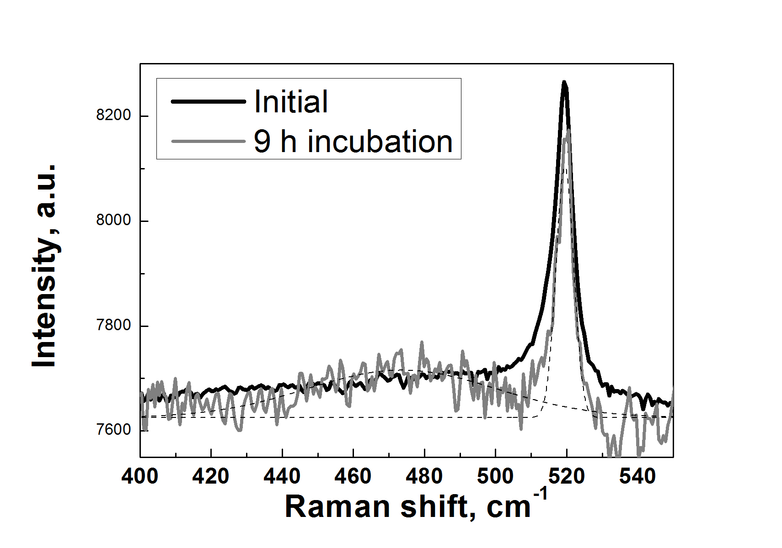
На рисунке 1 представлен типичный спектр КРС свежеприготовленного образца SiNPs и после 48 часов инкубации в DMEM. Спектр свежеприготовленного образца представляет собой узкую линию с максимумом в области 520 см⁻¹. После 9 часов инкубации в DMEM в спектрах образца наблюдался сдвиг положения максимума на 519 см⁻¹, а также возникновение пика от аморфного кремния на 480 см⁻¹.

Рис. 1 Спектр КРС свежепри-готовленного образца SiNPs и после 9 часов инкубации в DMEM.

Размер SiNPs оценивался из положения максимума спектра КРС согласно выражению [3]:
_{RWLM}=. (1)
На рисунке 2 представлены зависимости сдвига пика КРС и вычисленных согласно (1) размеров SiNPs от времени нахождения в биологической среде DMEM.
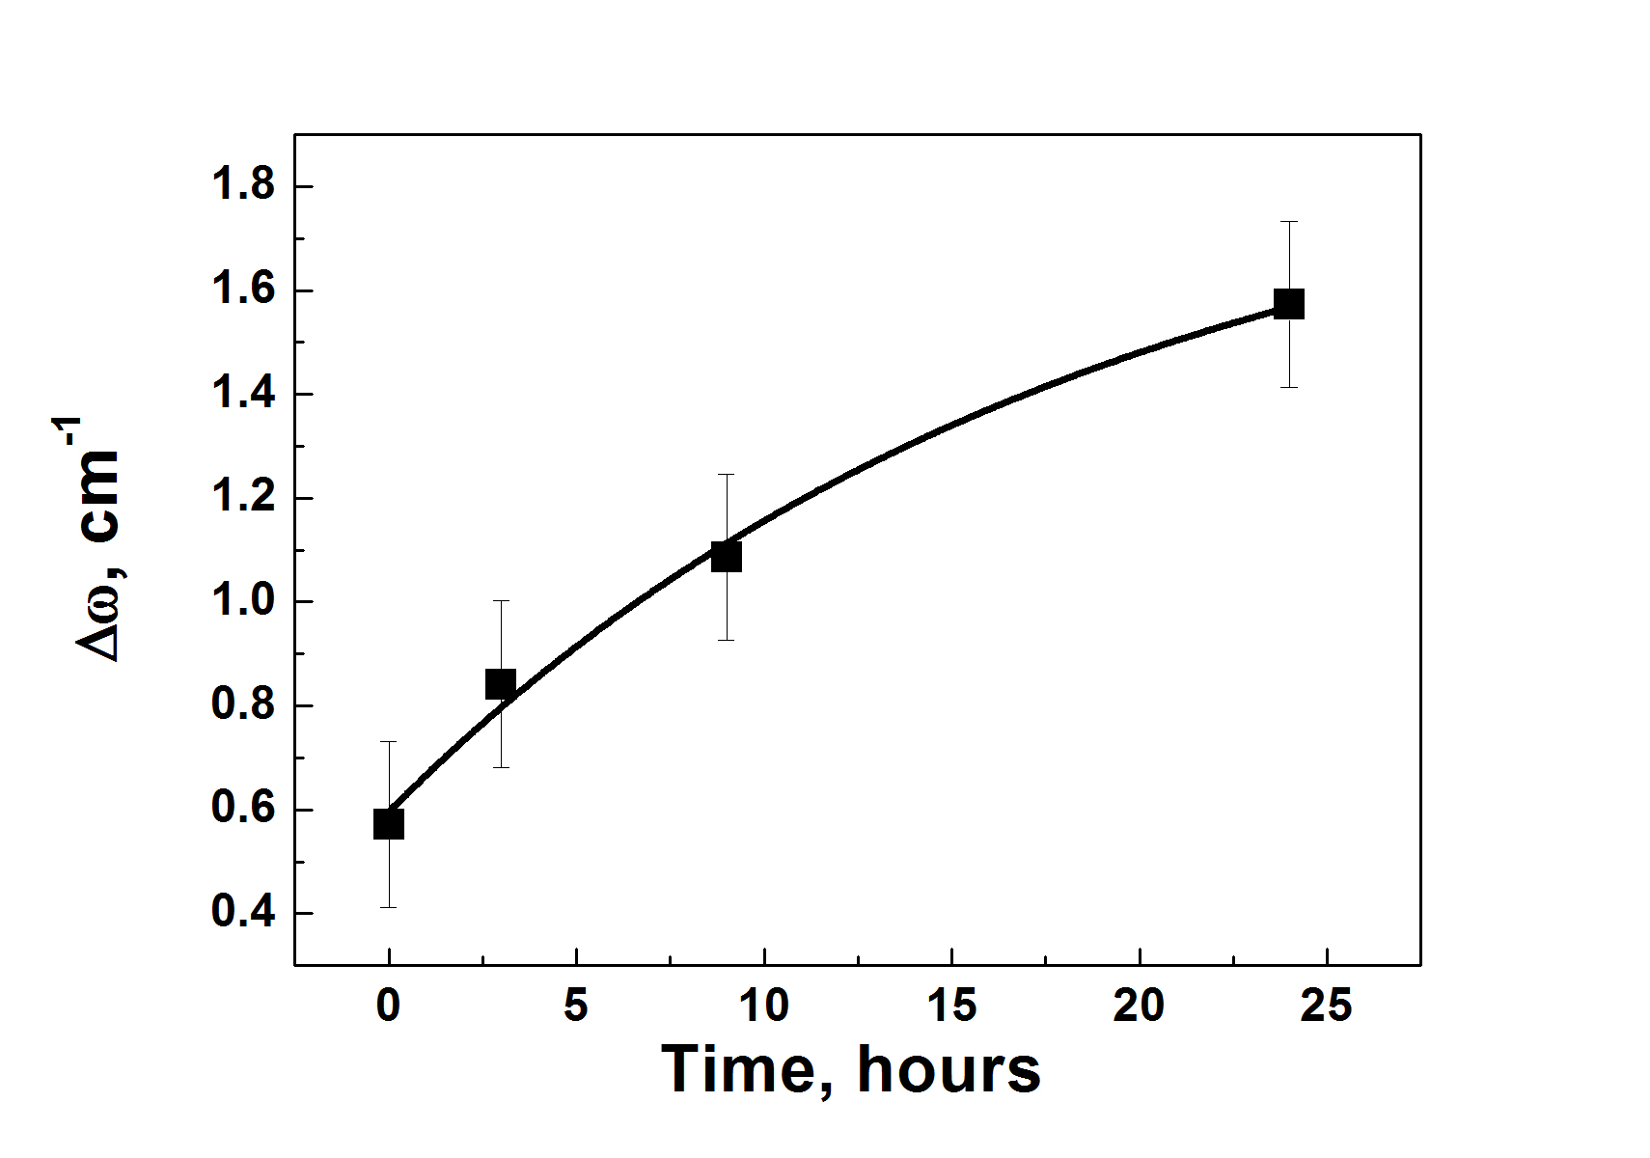  a  ba | 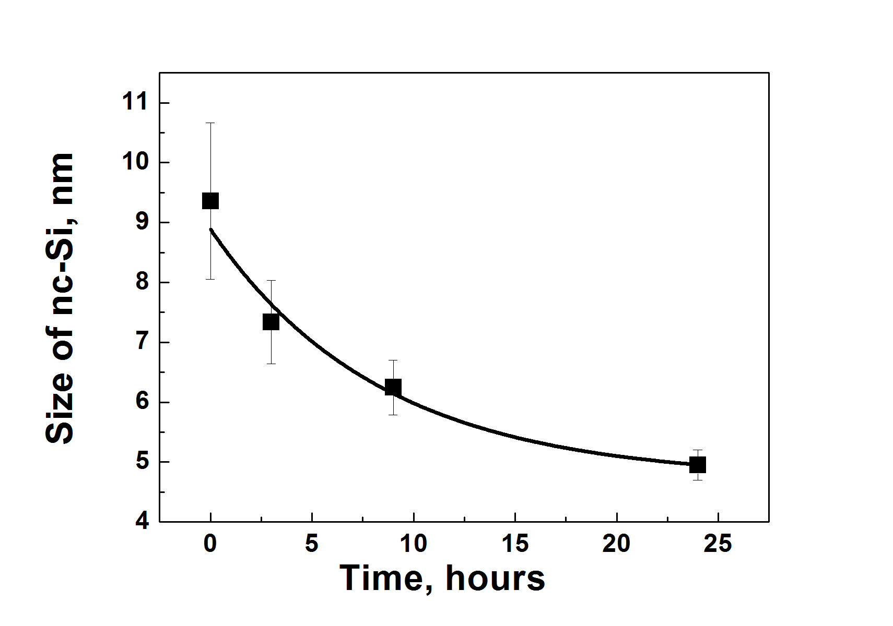
Рис. 2. Зависимость сдвига пика КРС (от пика c-Si, 520,5 см⁻¹) (a) и размеров SiNPs (b) от времени нахождения в биологической среде DMEM.

Таким образом, было обнаружено, что при нахождении образца в биологической среде происходит уменьшение размеров его нанокристаллов (рис. 2b) и образование аморфного кремния (рис. 1). После 48 часов инкубации пик кристаллической и аморфной части кремния в спектрах КРС образцов перестал наблюдаться, что можно связать с их полной биодеградацией.
Впервые было показано, что SiNPs можно визуализировать в клетках с помощью спектроскопии КРС. В данных экспериментах SiNPs инкубировались с клетками MCF-7 различные периоды времени. Спектр КРС клеток и SiNPs снимался с помощью прибора WITec, Ulm, Germany (длина волны возбуждения 785 нм, мощность лазера 50 мВт). На рисунке 3 представлено изображение клетки MCF-7 с SiNPs (красные точки), полученное реконструкцией их сигналов КРС (а), а также сигнал КРС SiNPs, находящихся внутри клетки (красный) и компонентов клетки (синий) (b).
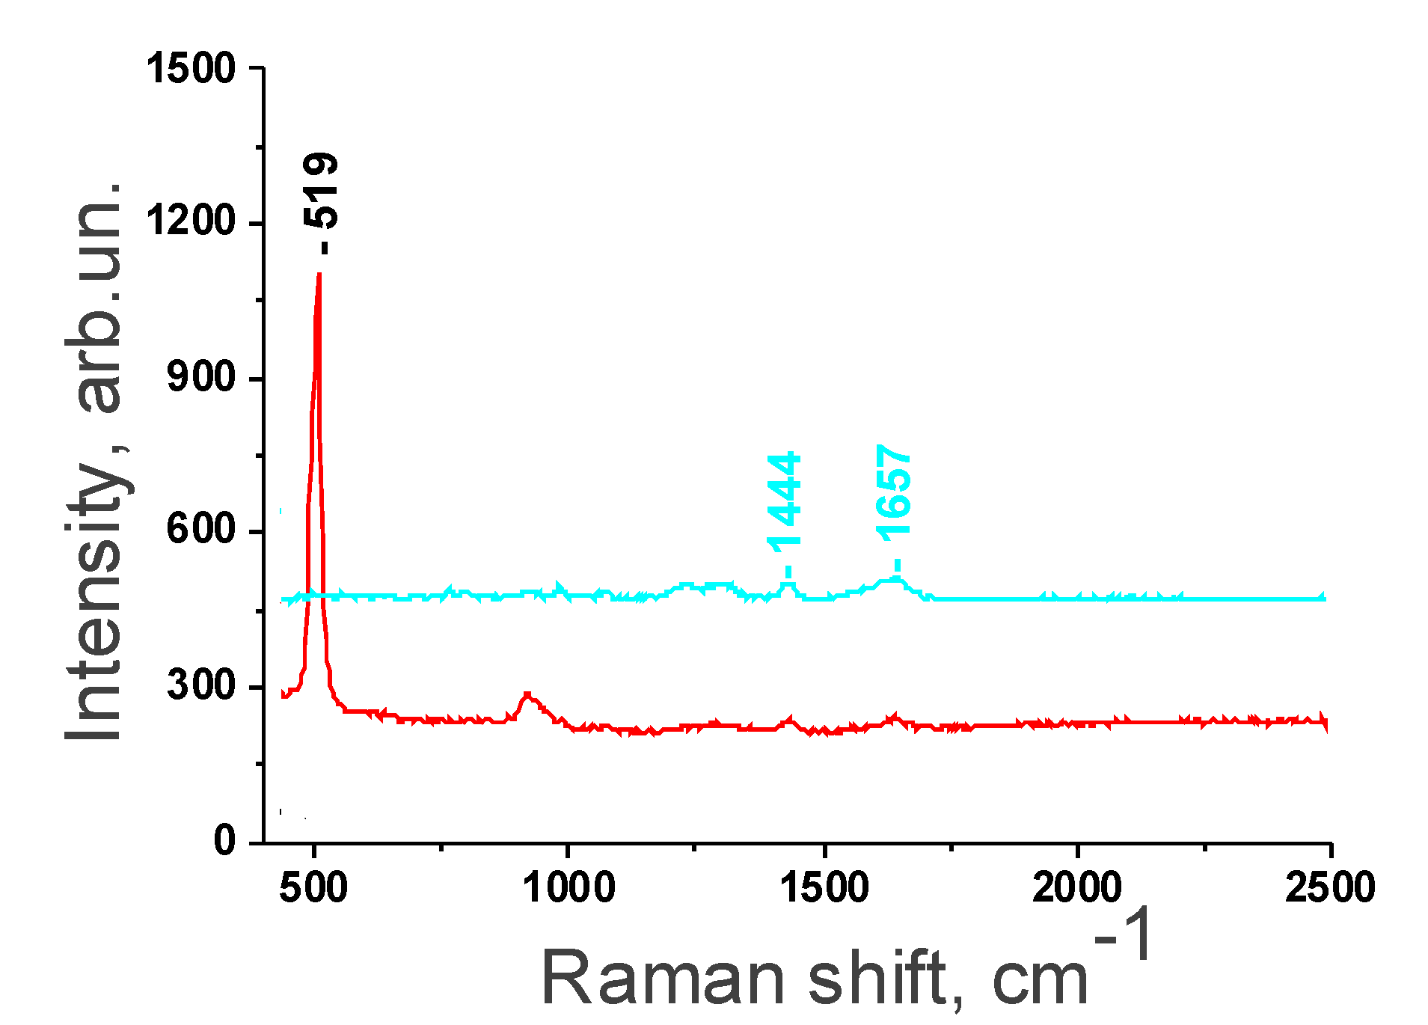
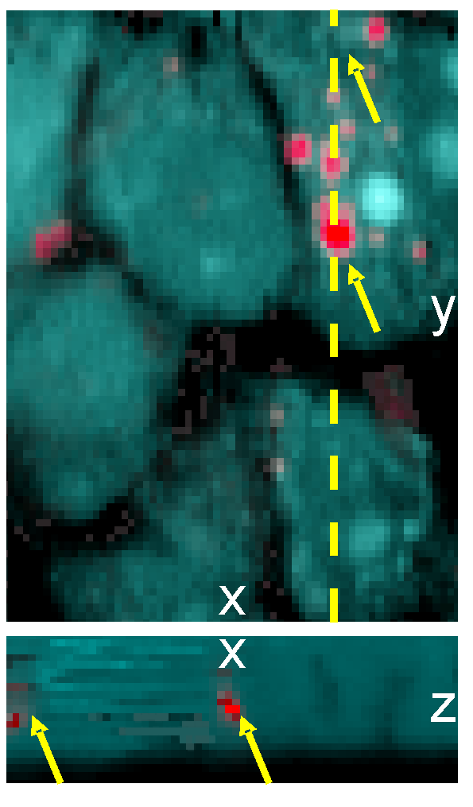
a
b
Рис. 3 Изображение клетки MCF-7 с SiNPs (красные точки, указаны стрелками), полученное рекон-струкцией их сигналов КРС (а), а также сигнал КРС SiNPs, находящихся внутри клетки (красная кривая) и компонентов клетки (синяя кривая) (b).

Биодеградация SiNPs в клетках MCF-7 оценивалась по сдвигу и изменению формы пика КРС, и практически была аналогичной представленным выше модельным экспериментам.
Таким образом, в работе впервые показано, что с помощью метода КРС можно не только визуализировать SiNPs внутри клеток, но также и изучить их кинетики биодеградации.
Автор выражают благодарность своему научному руководителю – к.ф.-м.н. Осминкиной Любови Андреевне.
Литература
- Shabir, Qurrat. "Biodegradability of Porous Silicon." Handbook of Porous Silicon. Springer International Publishing, 2014. 395-401.
- Park, Ji-Ho, et al. "Biodegradable luminescent porous silicon nanoparticles for in vivo applications." Nature materials 8.4 (2009): 331-336.
- Islam, Md N., and Satyendra Kumar. "Influence of crystallite size distribution on the micro-Raman analysis of porous Si." Applied Physics Letters 78.6 (2001): 715-717.

